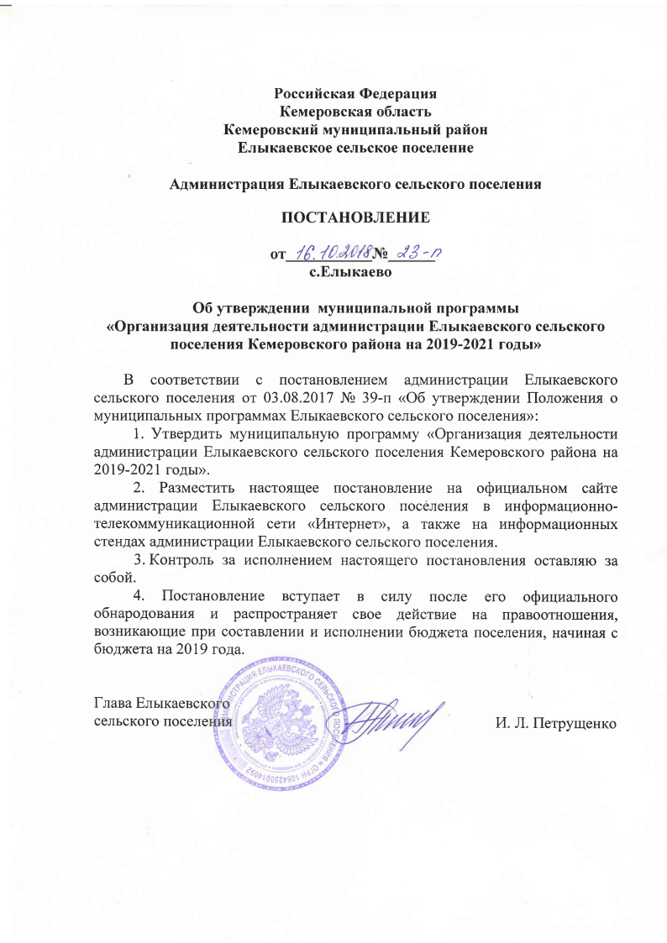

ПРИЛОЖЕНИЕ
к постановлению администрации
Елыкаевского сельского поселения
от 16.10.2018 № 23-п

МУНИЦИПАЛЬНАЯ ПРОГРАММА
«ОРГАНИЗАЦИЯ ДЕЯТЕЛЬНОСТИ АДМИНИСТРАЦИИ ЕЛЫКАЕВСКОГО СЕЛЬСКОГО ПОСЕЛЕНИЯ
КЕМЕРОВСКОГО РАЙОНА НА 2019-2021 ГОДЫ»

ПАСПОРТ
муниципальной программы
«Организация деятельности администрации Елыкаевского сельского поселения Кемеровского района на 2019-2021 годы»

Наименование муниципальной программы | Организация деятельности администрации Елыкаевского сельского поселения Кемеровского района на 2019-2021 годы
Ответственный исполнитель муниципальной программы | Администрация Елыкаевского сельского поселения
Цели муниципальной программы | Совершенствование и повышение эффективности деятельности администрации Елыкаевского сельского поселения
Задачи муниципальной программы | -Материально-техническое и финансовое обеспечение деятельности администрации Елыкаевского сельского поселения;  -Обеспечение осуществления исполнительно-распорядительных функций администрации Елыкаевского сельского поселения;  -Документальное оформление сведений воинского учета о гражданах, состоящих на воинском учете.
Целевые показатели эффективности реализации муниципальной программы | -Количество нормативных правовых актов администрации Елыкаевского сельского поселения, противоречащих федеральному и областному законодательству по решению суда и не приведенных в соответствие в течении установленного федеральным законодательством срока со дня вступления решения суда в законную силу;  -Количество обращений граждан в администрацию Елыкаевского сельского поселения, рассмотренных с нарушением сроков, установленных законодательством;  -Количество муниципальных служащих органов местного самоуправления, повысивших квалификацию и прошедших профессиональную переподготовку.
Сроки реализации муниципальной программы | 2019-2021 годы
Объемы и источники бюджетных ассигнований муниципальной программы | Общий объем финансирования составит -60086,8 тыс. рублей, в том числе по годам:
 | годы | Всего,  тыс. рублей | Местный бюджет,  тыс. рублей | Федеральный бюджет,  Тыс. рублей
 | 2019 | 20085 | 19839 | 246
 | 2020 | 19999,6 | 19751 | 248,6
 | 2021 | 20002,2 | 19751 | 251,8
Ожидаемые конечные результаты реализации муниципальной программы | К 2021 году в количественном выражении ожидается: отсутствие нормативных правовых актов администрации Елыкаевского сельского поселения, противоречащих федеральному и областному законодательству по решению суда и не приведенных в соответствие в течение установленного федеральным законодательством срока со дня вступления решения суда в законную силу (0 единиц);  Отсутствие обращений граждан в администрацию Елыкаевского сельского поселения, рассмотренных с нарушением сроков, установленных законодательством (0 единиц);  Количество муниципальных служащих органов местного самоуправления, повысивших квалификацию и прошедших профессиональную переподготовку (11 человек).

- Общая характеристика сферы реализации муниципальной программы, в том числе формулировки основных проблем в указанной сфере и прогноз ее развития.
Организация деятельности администрации Елыкаевского сельского поселения осуществляется в следующих направлениях:
подготовка в установленном порядке проектов распоряжений и постановлений
администрации Елыкаевского сельского поселения, договоров, соглашений, заключаемых от имени администрации Елыкаевского сельского поселения;
подготовка и участие в разработке проектов решений Совета народных депутатов и других нормативных актов по вопросам муниципального управления;
проработка поступающих в администрацию Елыкаевского сельского поселения документов и обращений федеральных органов государственной власти, администрации Кемеровской области, администрации района, других государственных органов, подготовка на основании этих документов необходимых материалов;
оформление и регистрация нормативных правовых актов администрации Елыкаевского сельского поселения;
организация в установленном порядке проработки поступивших из судов, органов прокуратуры в администрацию Елыкаевского сельского поселения документов;
осуществление правового, организационного, кадрового, финансового, материально-технического, документационного и иного обеспечения деятельности администрации Елыкаевского сельского поселения.
Важными направлениями деятельности администрации Елыкаевского сельского поселения является обеспечение целевого характера использования средств местного, районного и областного бюджета в соответствии с утвержденными бюджетными ассигнованиями.
В связи с этим перед администрацией Елыкаевского сельского поселения стоит задача эффективной эксплуатации и использования имущества, находящегося в муниципальной собственности.
Прежде всего, необходимо обеспечить деятельность администрации Елыкаевского сельского поселения, создать условия для материально-технического, транспортного, информационно-коммуникационного и кадрового обеспечения выполнения своих полномочий.
Необходимо обеспечивать эксплуатацию зданий администрации Елыкаевского сельского поселения в соответствии с действующими нормами и правилами. Требуется постоянное содержание помещений в надлежащем санитарном состоянии. В течении всего срока эксплуатации зданий нужно применять меры по поддержанию пожарной безопасности, проводить техническое обслуживание оборудования, обеспечение сохранности имущества, состоящего на балансе.
Территория перед зданиями администрации требует ухода: уборки, ухода за газонами, подрезки кустарников.
Большое значение для обеспечения деятельности администрации Елыкаевского сельского поселения имеет транспортное обслуживание. Обеспечение автотранспортом необходимо для выполнения возложенных задач. Для выполнения уставных задач в настоящее время эксплуатируется 5 единиц легкового автотранспорта. Для обеспечения технической готовности проводятся регулярные технические осмотры, а также по мере необходимости- текущие ремонты с заменой запасных частей, узлов и агрегатов.
В целях сокращения эксплуатационных затрат на проведение ремонта морально и физически устаревшей техники, работающей за пределами нормативного срока службы, необходимо обновление технических средств.
Важные задачи стоят перед администрацией Елыкаевского сельского поселения в сфере развития кадрового потенциала.
Современная муниципальная служба должна быть ориентирована на обеспечение прав и законных интересов граждан, эффективное взаимодействие институтов гражданского общества и органов государственной власти, противодействие коррупции, повышение престижа муниципальной службы, основанного на авторитете и профессионализме муниципальных служащих.
Осуществление первичного воинского учета на территориях, где отсутствуют военные коммисариаты, предусматривается воинской обязанностью граждан и обеспечивается государственной системой регистрации призывных и мобилизационных людских резервов. В рамках этой системы осуществляется комплекс мероприятий по сбору, обобщению и анализу сведений об их количественном составе и качественном состоянии.

- Основные цели и задачи, сроки реализации муниципальной программы.
Приоритеты муниципальной политики в области организации деятельности администрации выражаются в целях муниципальной программы:
совершенствование и повышение эффективности деятельности администрации Елыкаевского сельского поселения.
Для достижения целей муниципальной программы должны быть решены следующие задачи:
материально-техническое и финансовое обеспечение деятельности администрации Елыкаевского сельского поселения;
обеспечение осуществления исполнительно-распорядительных функций администрации Елыкаевского сельского поселения;
документальное оформление сведений воинского учета о гражданах, состоящих на воинском учете.
Целевыми показателями эффективности реализации муниципальной программы будут являться:
количество нормативных правовых актов администрации Елыкаевского сельского поселения, противоречащих федеральному и областному законодательству по решению суда и не приведенных соответствие в течение установленного федеральным законодательством срока со дня вступления решения суда в законную силу;
количество обращений граждан в администрацию Елыкаевского сельского поселения, рассмотренных с нарушением сроков, установленных законодательством;
количество муниципальных служащих органов местного самоуправления, повысивших квалификацию и прошедших профессиональную переподготовку.
Показатель «Количество нормативных правовых актов администрации Елыкаевского сельского поселения, противоречащих федеральному и областному законодательству по решению суда и не приведенных соответствие в течение установленного федеральным законодательством срока со дня вступления решения суда в законную силу» предоставляется на основании реестра нормативных правовых актов администрации Елыкаевского сельского поселения.
Показатель «Количество обращений граждан в администрацию Елыкаевского сельского поселения, рассмотренных с нарушением сроков, установленных законодательством», предоставляется на основании журнала регистрации обращения граждан, поступивших в администрацию Елыкаевского сельского поселения.
В результате реализации муниципальной программы к 2021 году планируется достичь в количественном выражении:
отсутствие нормативных правовых актов администрации Елыкаевского сельского поселения, противоречащих федеральному и областному законодательству по решению суда и не приведенных соответствие в течение установленного федеральным законодательством срока со дня вступления решения суда в законную силу
(0 единиц);
отсутствие обращений граждан в администрацию Елыкаевского сельского поселения, рассмотренных с нарушением сроков, установленных законодательством (0 единиц);
количество муниципальных служащих органов местного самоуправления, повысивших квалификацию и прошедших профессиональную переподготовку (11 человек).
Срок реализации муниципальной программы рассчитан на 2019-2021 годы.
Разделения реализации муниципальной программы на этапы не предусматривается.

- Обобщенная характеристика мероприятий муниципальной программы.
Достижение целей и задач муниципальной программы осуществляется путем выполнения комплекса мероприятий.
В рамках муниципальной программы реализуются следующие мероприятия:
-Руководство и управление в сфере установленных функций органов местного самоуправления;
Мероприятие направлено на осуществление оплаты труда муниципальных служащих, лиц, замещающих муниципальные должности, лиц, осуществляющих техническое обслуживание муниципальных служащих, технического персонала; повышение квалификации лиц, замещающих муниципальные должности, и муниципальных служащих органов местного самоуправления по основным вопросам деятельности и в сфере размещения заказов, а так же лиц, осуществляющих техническое обслуживание муниципальных служащих.
-Финансовое обеспечение деятельности муниципальных учреждений;
Мероприятие предполагает приобретение канцелярских принадлежностей, автотранспортные затраты, обеспечение материально-технической базы, содержание коммунальных услуг (тепло, водоснабжение), оплата налогов, содержание имущества.
-Осуществление первичного воинского учета на территории Елыкаевского сельского поселения;
Предусмотрена реализация мероприятий, направленных на постоянное обеспечение полноты и достоверности данных, определяющих количественный состав и качественное состояние призывных и мобилизационных людских ресурсов.
- Проведение выборов, референдумов;
Мероприятие направлено на проведение местного референдума.
-Условно утверждаемые расходы;
По данному мероприятию расходы бюджета муниципального образования направляются на условно утверждаемые расходы.
-Обеспечение деятельности финансовых, налоговых и таможенных органов и органов финансового (финансово-бюджетного) контроля;
Мероприятие направлено на осуществление внутреннего и внешнего контроля деятельности муниципального образования.
- Обеспечение деятельности организаций культуры.
Мероприятие направлено на осуществление оплаты труда работников культуры, автотранспортные затраты, обеспечение материально-технической базы, содержание коммунальных услуг (тепло, водоснабжение), оплата налогов, содержание имущества.

- Ресурсное обеспечение муниципальной программы.
№ п/п | Наименование муниципальной программы, мероприятия | Источник финанси-  рования | Объем финансовых ресурсов, тыс. рублей
 |  |  | 2019 год | 2020 год | 2021 год | итого
 | «Организация деятельности администрации Елыкаевского сельского поселения» | Всего | 20085 | 19999,6 | 20002,2 | 60086,8
 |  | Местный бюджет | 19839 | 19751 | 19751 | 59341
 |  | Федеральный бюджет | 246 | 248,6 | 251,2 | 745,8
1.1 | Руководство и управление в сфере установленных функций органов местного самоуправления | Всего | 8040 | 8040 | 8040 | 24120
 |  | Местный бюджет | 8040 | 8040 | 8040 | 24120
 |  | Федеральный бюджет
1.2 | Финансовое обеспечение деятельности муниципальных учреждений | Всего | 3388 | 3300 | 3300 | 9988
 |  | Местный бюджет | 3388 | 3300 | 3300 | 9988
 |  | Федеральный бюджет
1.3 | Осуществление первичного воинского учета на территории Елыкаевского сельского поселения | Всего | 246 | 248,6 | 251,2 | 745,8
 |  | Местный бюджет
 |  | Федеральный бюджет | 246 | 248,6 | 251,2 | 745,8
1.4 | Проведение выборов, референдумов | Всего | - | - | - | -
 |  | Местный бюджет | - | - | - | -
 |  | Федеральный бюджет | - | - | - | -
1.5 | Условно утверждаемые расходы | Всего | - | - | - | -
 |  | Местный бюджет | - | - | - | -
 |  | Федеральный бюджет | - | - | - | -
1.6 | Обеспечение деятельности финансовых, налоговых и таможенных органов и органов финансового (финансово-бюджетного) контроля | Всего | - | - | - | -
 |  | Местный бюджет | - | - | - | -
 |  | Федеральный бюджет | - | - | - | -
1.7 | Обеспечение деятельности организаций культуры | Всего | - | - | - | -
 |  | Местный бюджет | 8357 | 8357 | 8357 | 25071
 |  | Федеральный бюджет | - | - | - | -

5.Методика оценки эффективности реализации муниципальной программы
Оценка эффективности реализации муниципальной программы проводится ежегодно. Эффективность определяется на основе оценки достижения показателей эффективности реализации муниципальной программы. Сравнения фактических сроков реализации мероприятий муниципальной программы с плановыми, а так же с учетом объема ресурсов, направленных на реализацию муниципальной программы.
Оценка достижения показателей эффективности реализации муниципальной программы осуществляется по формуле:
n
SUM Пi
Пэф= ____________i=1_______________, где
n
Пэф – степень достижения показателей эффективности реализации муниципальной программы (%);
Пi – степень достижения i-го показателя эффективности реализации муниципальной программы (%);
n – количество показателей эффективности реализации муниципальной программы.
Степень достижения i-го показателя эффективности реализации муниципальной программы рассчитывается путем сопоставления фактически достигнутых и плановых значений показателей эффективности реализации муниципальной программы за отчетный период по следующим формулам:
для показателей, желательной тенденцией развития которых является рост значений:
Пi=Пфi/Пплi*100%
для показателей, желаемой тенденцией развития которых является снижение значений:
Пi=Пплi/Пфi*100%, где
Пфi – фактическое значение i-го показателя эффективности реализации муниципальной программы (соответствующих единиц измерения);
Пплi – плановое значение i-го показателя эффективности реализации муниципальной программы (соответствующих единиц измерения).
В случае, если значения показателей эффективности являются относительными (выражаются в процентах), то при расчете эти показатели отражаются в долях единицы.
Оценка объемов ресурсов, направленных на реализацию муниципальной программы, осуществляется путем сопоставления фактических и плановых объемов финансирования муниципальной программы в целом за счет всех источников финансирования за отчетный период по формуле:
Уф=Фф/Фпл*100%, где
Уф- уровень финансирования муниципальной программы в целом (%);
Фф- фактический объем финансовых ресурсов за счет всех источников финансирования, направленный в отчетном периоде на реализацию мероприятий муниципальной программы;
Фпл- плановый объем финансовых ресурсов за счет всех источников финансирования на реализацию мероприятий муниципальной программы на соответствующий отчетный период, установленной муниципальной программой (рублей).
Оценка сравнения фактических сроков реализации мероприятий с плановым осуществляется по формуле:
Ум=Кфм/Кмп*100%, где:
Ум- уровень выполнения мероприятий муниципальной программы (%);
Кфм- количество мероприятий муниципальной программы, выполненных в срок за отчетный период на основе ежегодных отчетов об исполнении плана реализации муниципальной программы (единиц);
Кмп- количество мероприятий муниципальной программы, запланированных к выполнению в отчетном периоде в плане муниципальной программы (едини).
Оценка эффективности реализации муниципальной программы производится по формуле:
Пэф+Уф+Ум
Эпр= ___________________________, где:
3

Эпр- оценка эффективности реализации муниципальной программы (%);
Пэф – степень достижения показателей эффективности реализации муниципальной программы (%);
Уф – уровень финансирования муниципальной программы в целом (%);
Ум – уровень выполнения мероприятий муниципальной программы (%).
В целях оценки эффективности реализации муниципальной программы устанавливаются следующие критерии:
если значение показателя Эпр от 80 до 100% и выше, то эффективность реализации муниципальной программы оценивается как высокая;
если значение показателя Эпр от 70% до 80%; то эффективность реализации муниципальной программы оценивается как средняя;
если значение показателя Эпр ниже 70%, то эффективность реализации муниципальной программы оценивается как низкая.
Достижение показателей эффективность реализации муниципальной программы в полном объеме (100% и выше) по итогам ее реализации свидетельствует, что качественные показатели эффективности реализации муниципальной программы достигнуты.

